SAINT PAUL-BOURDON BLANC
Documentation technique



Intégration poste debian au domaine

Juillet 2024
Rédigé par Tom COELHO
Révisé par Mathis BOUCHET

Cette documentation vise à détailler l’intégration d’un poste sous Linux dans le domaine Active Directory.

Table des matières
1. Étape : Préparation 4
A. Vérifier la connectivité réseau : 4
B. Synchroniser l’horloge : 4
2. Étape : Installer les paquets nécessaires 4
A. Mise à Système et installez les dépendances : 4
2. Étape : Configuration de kerberos 5
B. Configuration de kerberos : 5
3. Étape : Connexion à l’AD 6
A. Modification de resolve.conf : 6
B. Joindre la machine au domaine Active Directory 6
C. Vérifier l’intégration 6
Validation 8

1. Étape : Préparation

A. Vérifier la connectivité réseau :
Assurez-vous que la VM Debian a accès au réseau et peut joindre le contrôleur de domaine (DC) :
ping <nom_domaine> # Par exemple, ping mon-domaine.local

Configurer le fichier /etc/hosts pour inclure le contrôleur de domaine :
Ajoutez une ligne pour mapper l'IP du DC à son nom :
192.168.1.1 dc.mondomaine.local dc

B. Synchroniser l’horloge :
sudo apt update
sudo apt install ntp
sudo systemctl enable ntp
sudo systemctl start ntp

2. Étape : Installer les paquets nécessaires

A. Mise à Système et installez les dépendances :
sudo apt update
sudo apt install sssd sssd-tools realmd adcli krb5-user samba-common-bin packagekit

2. Étape : Configuration de kerberos

B. Configuration de kerberos :
Vous pouvez laisser la version par défaut :
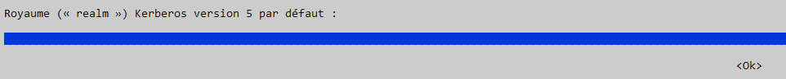
Assurez-vous que votre fichier krb5.conf est bien configuré, notamment avec le bon KDC et realm. Une mauvaise configuration de ces paramètres pourrait causer ce type d'erreur.
Voici un exemple de configuration pour /etc/krb5.conf :
[libdefaults]
default_realm = IUT-O-4.PRIV
kdc_timesync = 1
ccache_type = 4
forwardable = true
proxiable = true
rdns = false

[realms]
IUT-O-4.PRIV = {
kdc = SRV-AD-01.iut-o-4.priv
admin_server = SRV-AD-01.iut-o-4.priv
}

[domain_realm]
.iut-o-4.priv = IUT-O-4.PRIV
iut-o-4.priv = IUT-O-4.PRIV

3. Étape : Connexion à l’AD

A. Modification de resolve.conf :
Avant d'intégrer votre machine virtuelle (VM) au domaine, vous devez modifier le serveur de noms (nameserver) pour qu'il pointe vers celui de votre DNS, en l'occurrence celui de notre Active Directory (AD), /etc/resolve.conf :
nameserver 10.254.254.252

B. Joindre la machine au domaine Active Directory
Utilisez realm pour joindre la machine au domaine :
realm join --user=Administrateur iut-o-4.priv

C. Vérifier l’intégration
Une fois la machine rejointe au domaine, vous pouvez vérifier avec la commande suivante pour vous assurer que tout est en ordre :
realm list

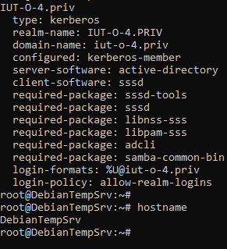

Vous pouvez également vous rendre sur votre AD et vérifier que le poste est bien remonté, taper la commande suivante dans votre cmd :
dsa.msc

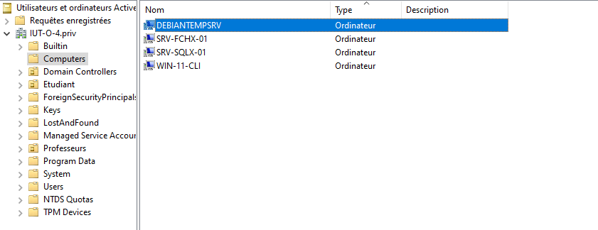

Validation

Editée par : | Tom COELHO, Mathis BOUCHET
Révisée par : | Tom COELHO, Mathis BOUCHET
Suivie par : | Tom COELHO, Mathis BOUCHET
Validée par : | Tom COELHO, Mathis BOUCHET
Date :  15 / 01 / 2025 |  | Version :  1

